

重庆市教育学会义务教育发展专业委员会
关于召开2019年学术年会的通知

各常务理事单位、理事单位、会员单位，有关中小学：
为深入学习习近平新时代中国特色社会主义思想，贯彻落实习近平总书记关于教育的重要论述精神，深化乡村教育改革，助推乡村振兴发展，根据2019年重庆市教育学会及我会工作计划，将举办2019年学术年会。现将有关事宜如下:
一、会议主题
深化乡村教育改革，助推乡村振兴发展
二、会议组织
主办单位：重庆市教育学会
承办单位：重庆市教育学会义务教育发展专业委员会
南川区教育委员会
三、会议时间
2019年11月11日（周一）9:00—17:00
四、会议地点
西南大学附属中学
五、会议内容
（一）参加2019年重庆市教育学术年会（9：00—12：40）
地点：西南大学附属中学格致楼立人大礼堂
（二）中午安排
1.午餐，参会代表在西南大学附属中学食堂就餐（12:30—13:30）
2.参会代表观摩西南大学附属中学体验式教学（13:30—14:10）
（三）重庆市教育学会义务教育发展专业委员会2019年学术年会（“深化乡村教育改革，助推乡村振兴发展”分论坛，14：20—17：00）
地点：西南大学附属中学积健楼一楼校史演播厅
1.重庆市教育学会义务教育发展专业委员会负责人致辞
2.乡村教育改革成果分享
3.专家报告
4.重庆市教育学会义务教育发展专业委员会精品常态视频课颁奖
5.研究部署重庆市教育学会义务教育发展专业委员会工作
六、参会人员
（一）重庆市教育学会义务教育发展专业委员会常务理事单位、理事单位、单位会员、课题单位干部教师各3-5人；
（二）精品常态视频课获奖教师代表（义务教育发展专业委员会另行通知）。
七、其他事宜
（一）请参加会议人员按规定向单位请假。
（二）请各单位汇总本校参加会议人员名单，于2019年11月7日（星期四）18：00前，将《参加会议人员回执》分别发至重庆市教育学会会务组邮箱773663565@qq.com和义务教育发展专业委员会信箱20991512@qq.com。
（三）西南大学附属中学周边道路早高峰时段车流量较大，请参加会议人员尽量搭乘公共交通工具前往会场，注意出行安全。因场地有限，会议当天西南大学附属中学不对外停车。
（四）本次会议不集中安排食宿，请参会人员自选酒店入住。
（五）本次会议不收取会务费，参会人员交通、食宿等费用回单位报销。
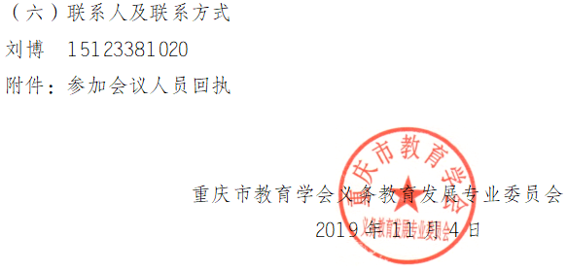
单位名称 | 姓名 | 职务 | 电话
附件：

重庆市教育学会义务教育发展专业委员会
2019学术年会参加会议人员回执

